Máme se bát autonomních vozidel? Tedy vozidel, která nebude řídit člověk, ale počítač? Budou autonomní auta rozhodovat, koho nechají naživu? Jak? Tyto otázky si klade 2. díl nového youtuberského kanálu SSČ AV ČR Zvěd. A jak to vidí vědci z Centra Karla Čapka pro studium hodnot ve vědě a technice?

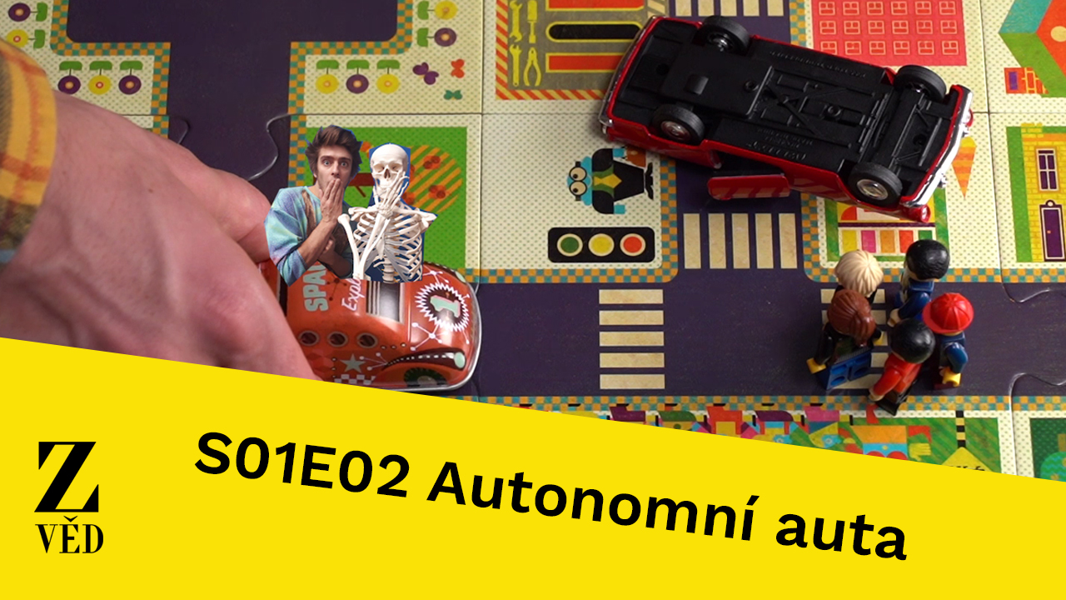
Praha 4. února 2019 – Centrum Karla Čapka pro studium hodnot ve vědě a technice a YouTube kanál Zvěd představují 2. díl pořadu, tentokrát na téma autonomní vozidla.

Co všechno musejí vědci promyslet v souvislosti s autonomními vozidly? Jak je naprogramovat, aby byla bezpečná? A pokud už dojde k nepředvídané situaci, jak se má auto zachovat? Jak se má vyrovnat s překážkou, jak s chodci, kteří náhle vběhnou do silnice? To řeší vědci z Centra Karla Čapka pro studium hodnot ve vědě a technice, se kterými video vznikalo.

Odborníci rozdělili autonomní vozidla do tří kategorií právě podle toho, jak zareagují na nebezpečí a neočekávanou situaci. Tank, počítadlo a rytíř. „Tank“ vždycky chrání své pasažéry, přejede kohokoliv, jen aby zachránil svou posádku. „Počítadlo“ počítá životy posádky i lidí v okolí tak, aby vždy zachránil co možná největší počet lidí, a „rytíř“ s životy lidí nikdy nijak nekalkuluje. Neobětuje životy ani posádky, ani jiných lidí. Prostě jede dál bez ohledu na lidi.

Budou se autonomní vozidla schopna zapojit do silničního provozu mezi „normální auta“, či je to vyloučené? Kdo rozhodne, jaké typy autonomních vozidel budou převažovat? Kdo bude zodpovědný za nehodu? Jak ovlivní zavedení autonomních vozidel do provozu oblast právní, etickou i obecně sociální? Vidíme, že vývoj technologií v oblasti autonomních vozidel ovlivňuje mnoho oblastí lidské činnosti a zásadně změní naši dosavadní každodennost. Pokud se chcete o tomto téma dozvědět více, sledujte Zvěda, a to na https://www.youtube.com/channel/UCSdBcledu1eAmreZJWbQbDw.

Centrum Karla Čapka pro studium hodnot ve vědě a technice je společný projekt tří ústavů Akademie věd, Ústavu informatiky, Filosofického ústavu a Ústavu státu a práva, a Přírodovědecké fakulty Univerzity Karlovy. Předmětem jeho zájmu jsou zejména etické a právní otázky umělé inteligence, a to na mezioborové úrovni.

Zvěd je nový YouTube kanál, který vzniká v Odboru audiovizuálních technologií SSČ AV ČR a zaměřuje se na žhavá témata současné vědy a výzkumu.

Odkazy:
Centrum Karla Čapka pro studium hodnot ve vědě a technice: www.cevast.org, FB @CentrumKarlaCapka
Zvěd: YT Zvěd, FB @Zvedcz, IG @Zvedzved

Presskit: https://drive.google.com/drive/folders/1c_w6A48pCrR5whvgJ2J4X6Jnb589dXRs?usp=sharing

Odkazy na již vzniklé reportáže:
Založení Centra Karla Čapka – https://youtu.be/1_sbuHDnGbQ;
Cyklus „Co s námi bude?“: Tank, nebo počtář – https://youtu.be/wsC7v_HcyEw, Chůze robotů – https://youtu.be/5pkvMLCgKWA, Práva robotů – https://youtu.be/8PtlBF2gwsU, Autonomní vozidla – https://youtu.be/xvRxPV-gaz0, Roboti a práce – https://youtube/PUc31XnqL2A

